附件1

襄阳市人才综合服务平台
操作手册
（申报“襄才卡”）

2022年9月

目录
1. 准备工作 3
1.1. 运行环境 3
1.2. 登录网址 3
2. 平台信息浏览 3
3. 人才中心操作流程 7
3.1. 注册 7
3.2. 登录 7
3.3. 人才分类认定 9
3.3.1. 发起申请 9
3.3.2. 选择分类 10
3.3.3. 填写资料 11
3.3.4. 上传附件 12
3.3.5. 提交审核 12
3.3.6. 查看 13
3.4. 襄才卡业务办理 13
3.4.1. 发起申请 13
3.4.2. 选择卡片种类 14
3.4.3. 查看 14
3.5. 修改密码 15
3.6. 修改手机号码 15
3.7. 退出 16

准备工作

运行环境
浏览器：推荐使用谷歌、火狐、360和IE9以上等主流浏览器。

登录网址
输入网址http://119.36.80.210:81进入系统，界面如下图所示：
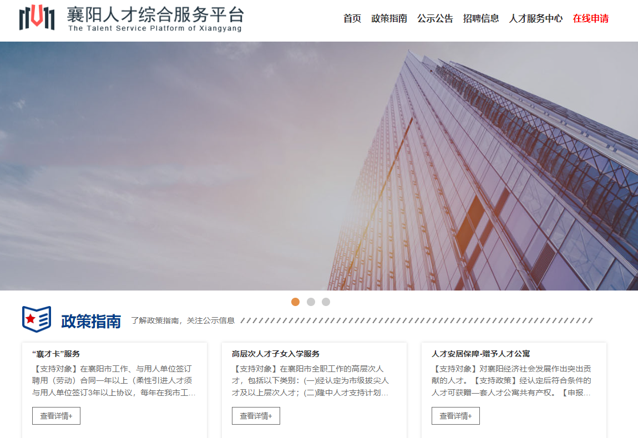
平台首页界面

平台信息浏览
用户可以在人才服务中心栏目中了解各项业务的详细情况，勾选个人情况，智能匹配人才政策，浏览人才公寓小区、户型、驿站酒店、客房的图片及VR展示。

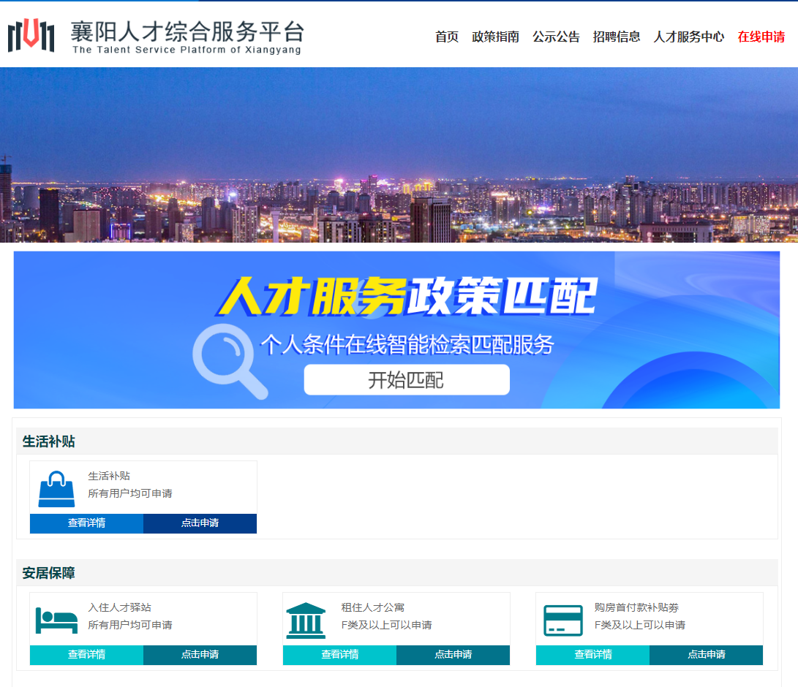
人才服务中心界面

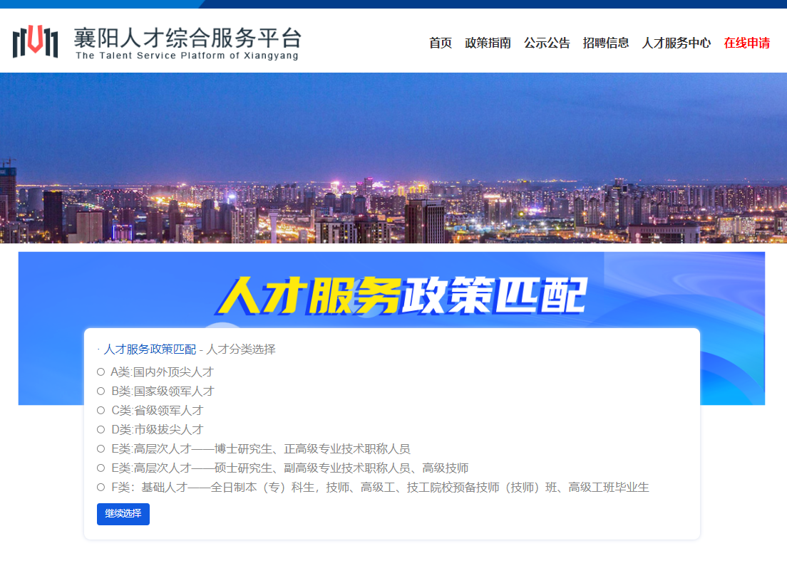
人才服务政策匹配界面
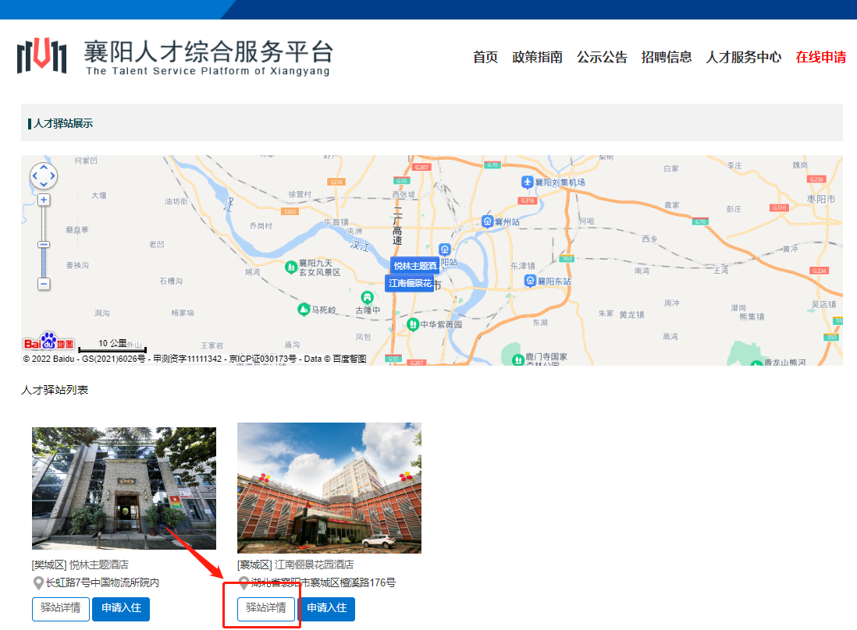
人才驿站列表界面

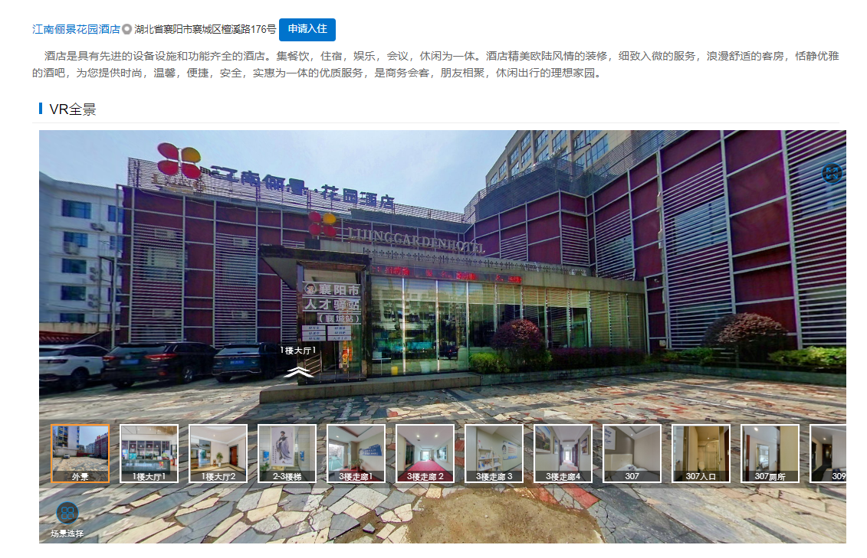
人才驿站展示界面

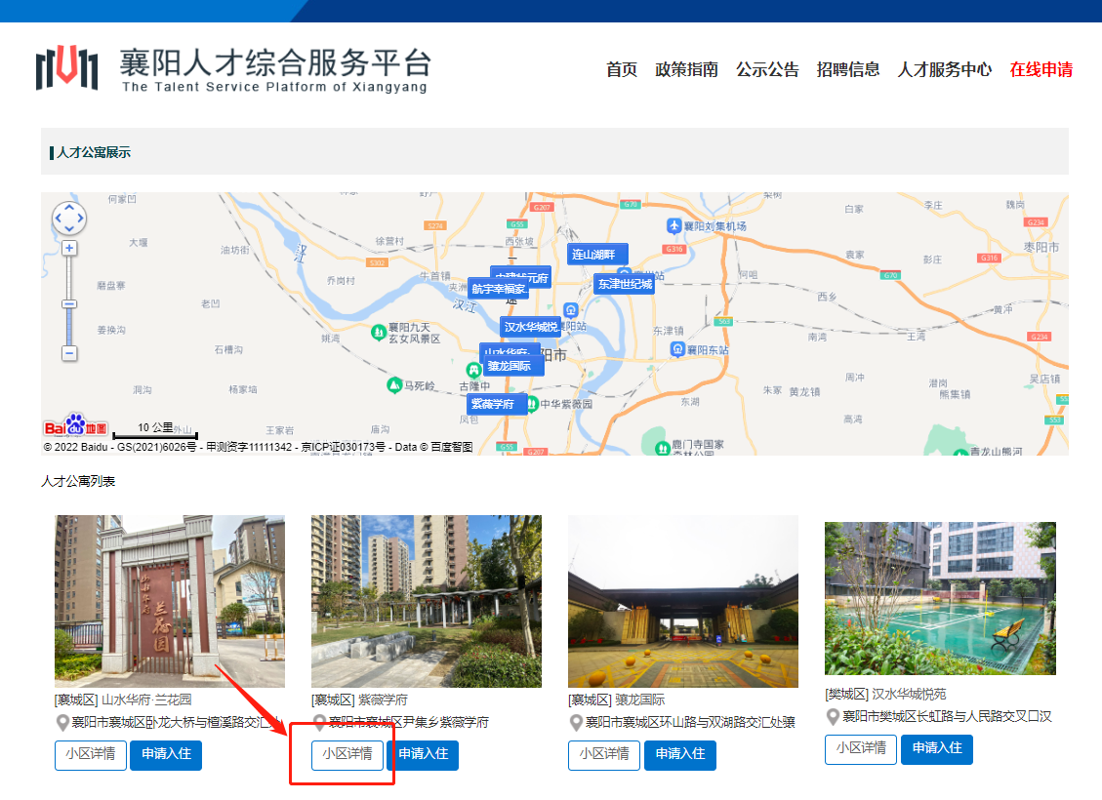
人才公寓列表界面
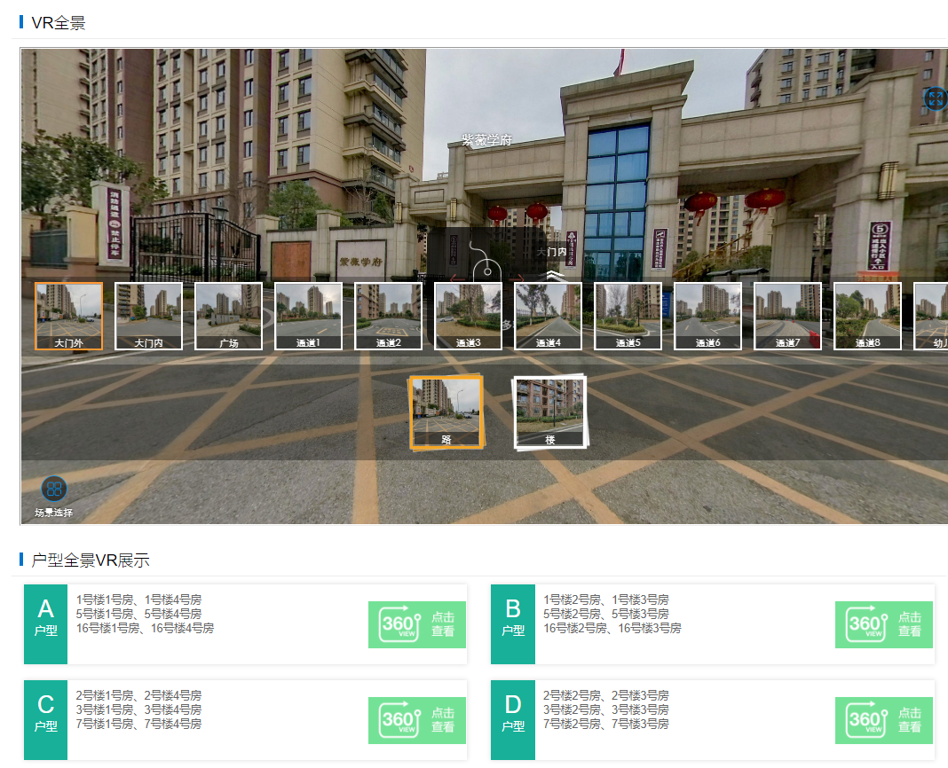
人才公寓展示界面

人才中心操作流程
个人用户登录系统后，在“人才中心”中可以进行各项人才服务业务申请办理以及账户相关信息修改等业务操作，各审批节点个人手机均会收到短信提醒。具体如下：

注册
点击页面右上角的“注册”按钮后，进入注册界面，按照要求输入对应的信息后，标注“*”号的为必填项信息，填写完成后勾选“个人申请承诺”并点击“注册”按钮。如下图所示：
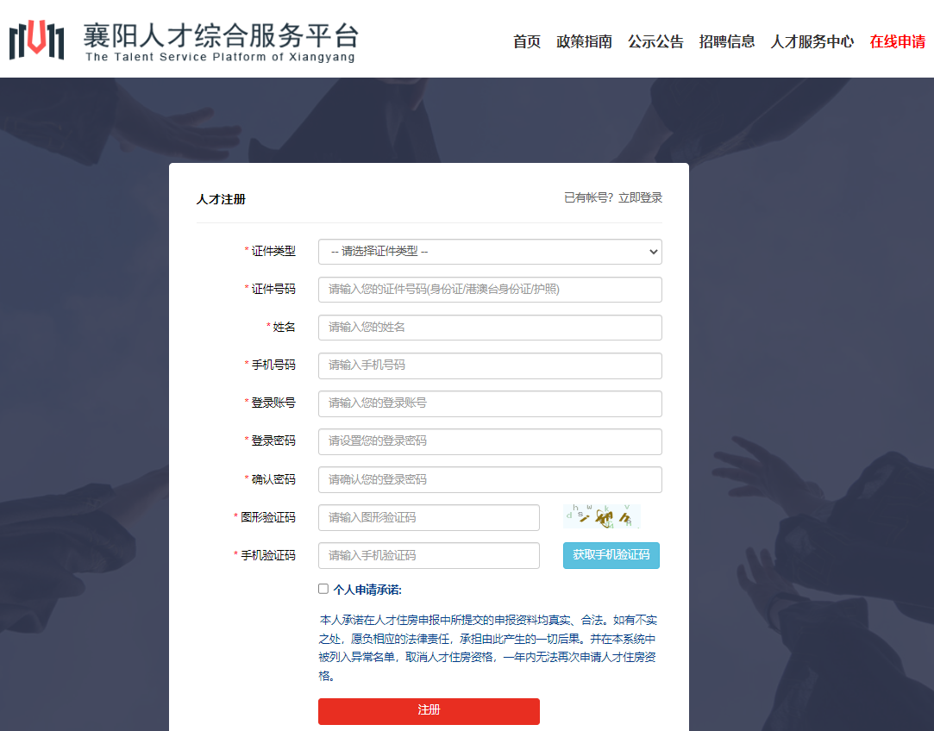
个人注册界面

登录
点击页面右上角的“登录”按钮后，进入登录界面，输入注册手机号，点击获取手机验证码后可通过手机验证码登录，也可以点击“账号登录”，以用户名密码的方式进行登录。如下图所示：
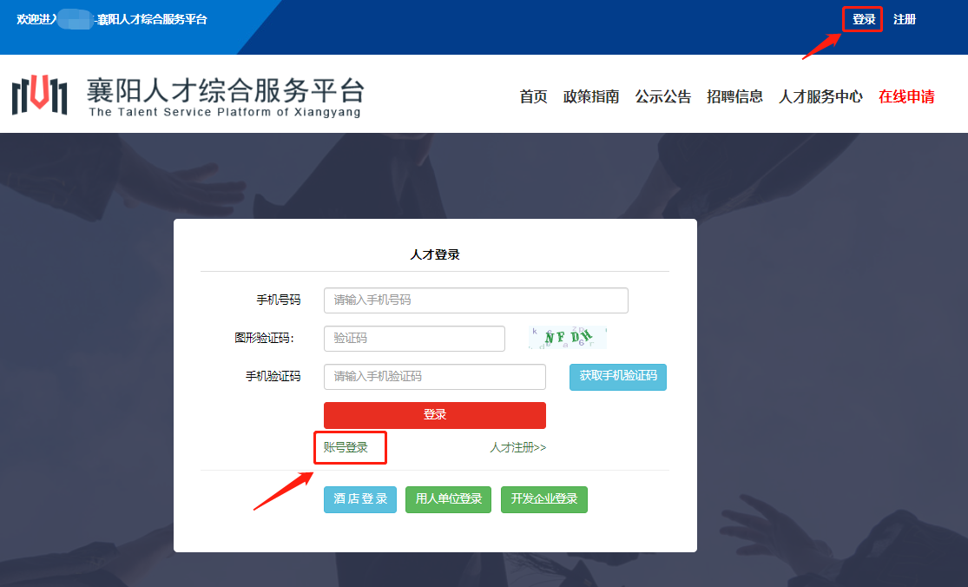

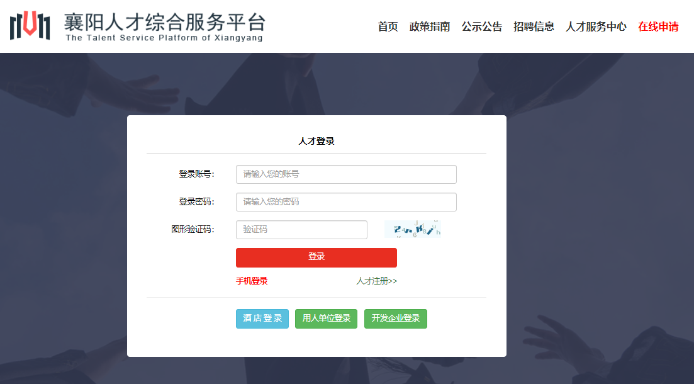

个人用户登录界面

登录成功后，进入人才中心界面，该界面中，会显示人才服务业务板块。各项业务根据政策对人才类型有不同的要求，人才类型要求已在业务板块中做了具体说明，业务板块为灰色的，说明人才不符合当前类型，需要进行分类认定后再尝试申请。左侧菜单也会根据人才类型对应的可办理业务显示。如下图所示：
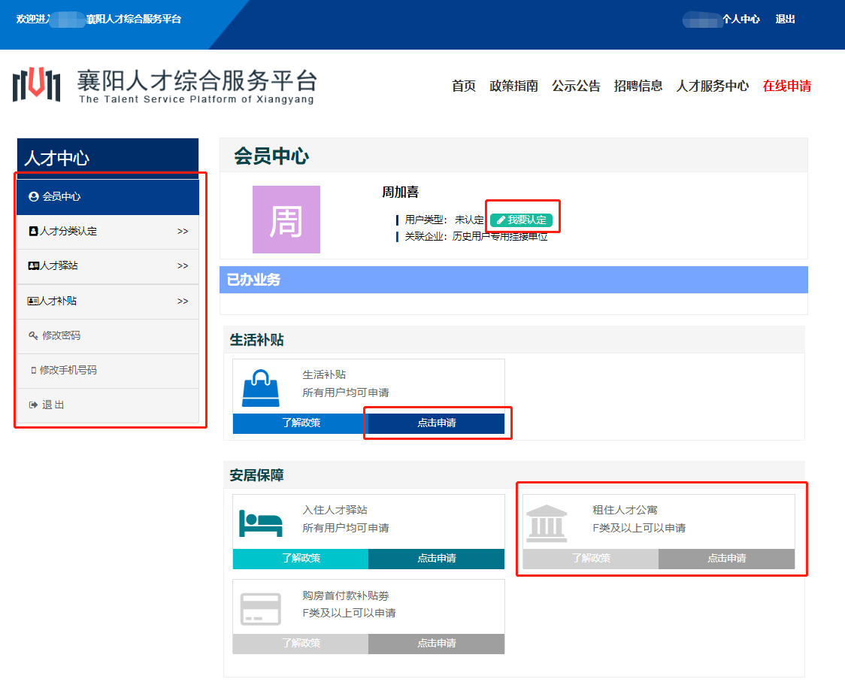
个人中心界面

人才分类认定

发起申请
用户未认定人才类型时，在会员中心中点击“我要认定“按钮。
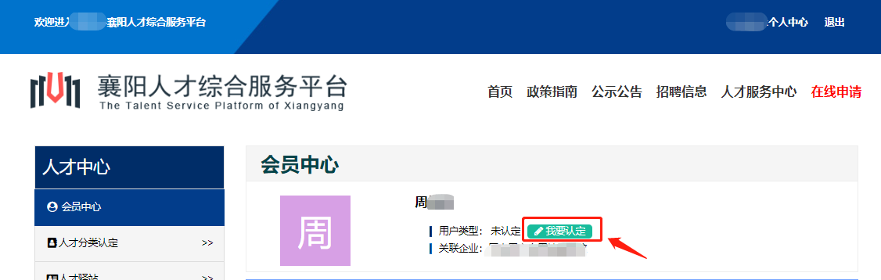

选择分类
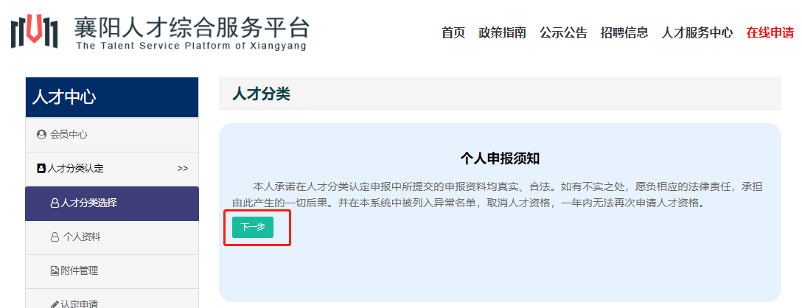
阅读个人申报须知并点击下一步
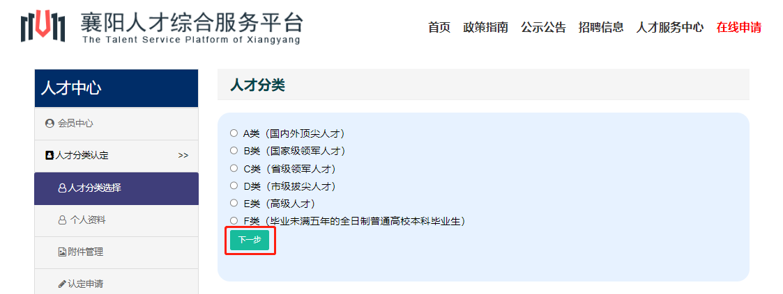
选择符合自身条件的人才分类
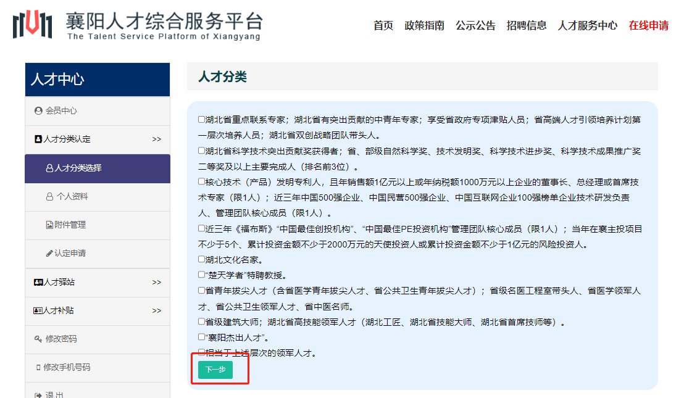
选择符合自身条件的荣誉资质类型（可多选）

填写资料
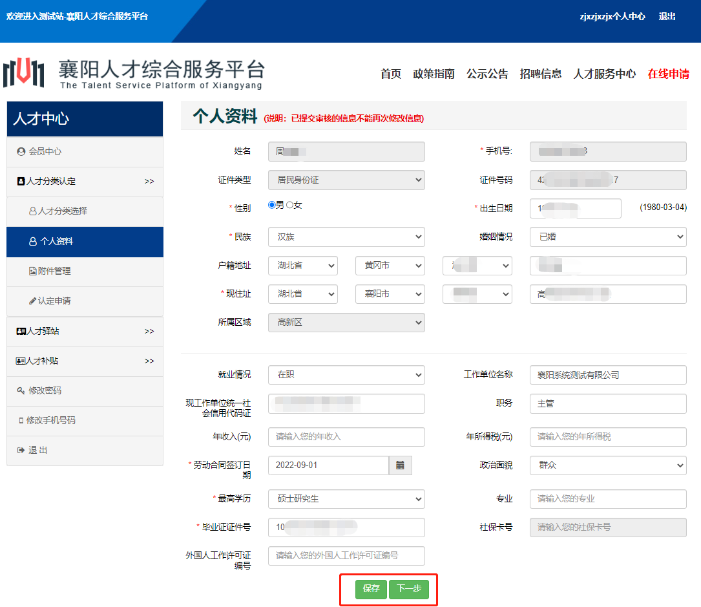
根据人才分类认定要求如实填写个人资料，其中”*“的为必填项目，填写完成后点击“保存”，并点击“下一步”。

上传附件
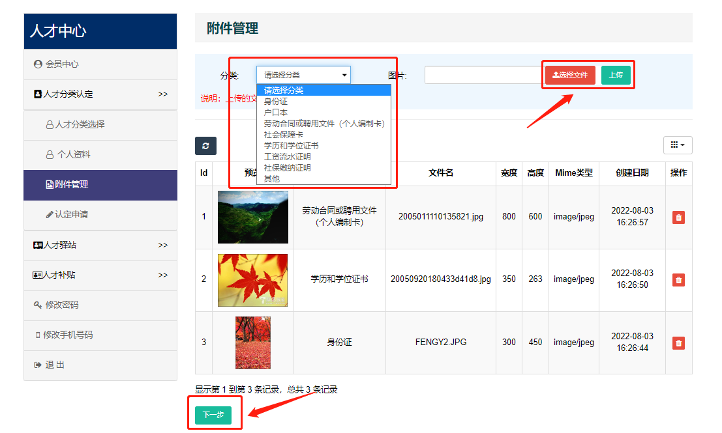
根据人才分类认定要求，先选择附件分类，再选择文件，并点击“上传”。上传完成后点击“下一步”。

提交审核
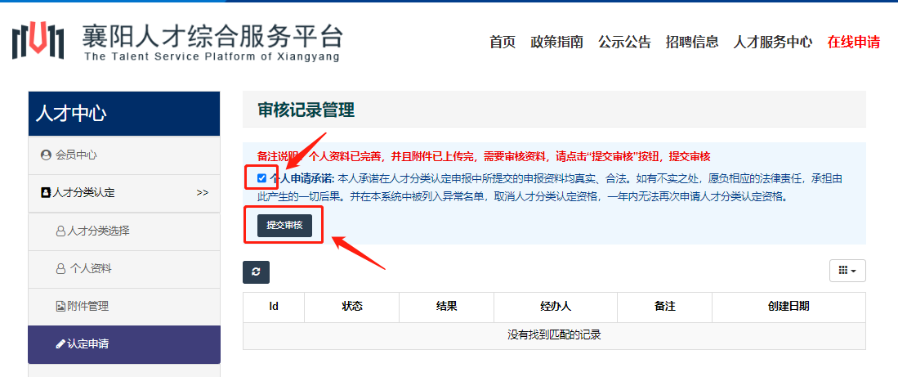
勾选个人申请承诺，并点击提交审核。人才分类认定进入管理部门审核阶段，

查看
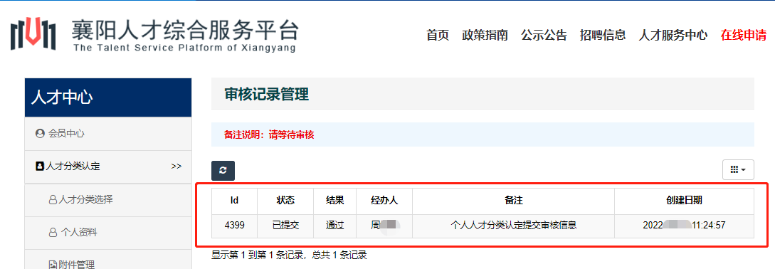
在此页面可以查看审核过程信息，了解审核进度。同时，审核结果信息会以短信方式发送到个人资料中的手机上。

襄才卡业务办理

发起申请
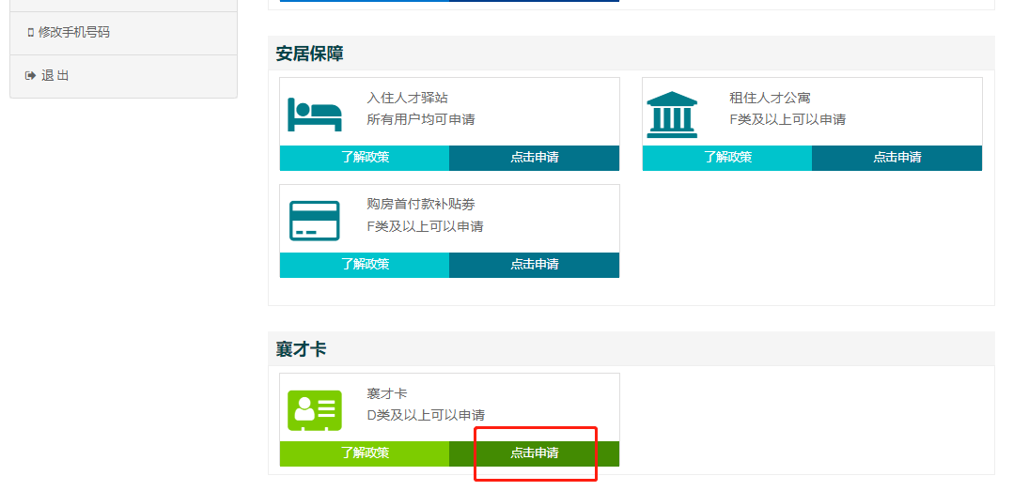
完成人才认定后，D类及以上人才用户在个人中心界面襄才卡板块可以进行申请，点击“点击申请”按钮发起申请。

选择卡片种类
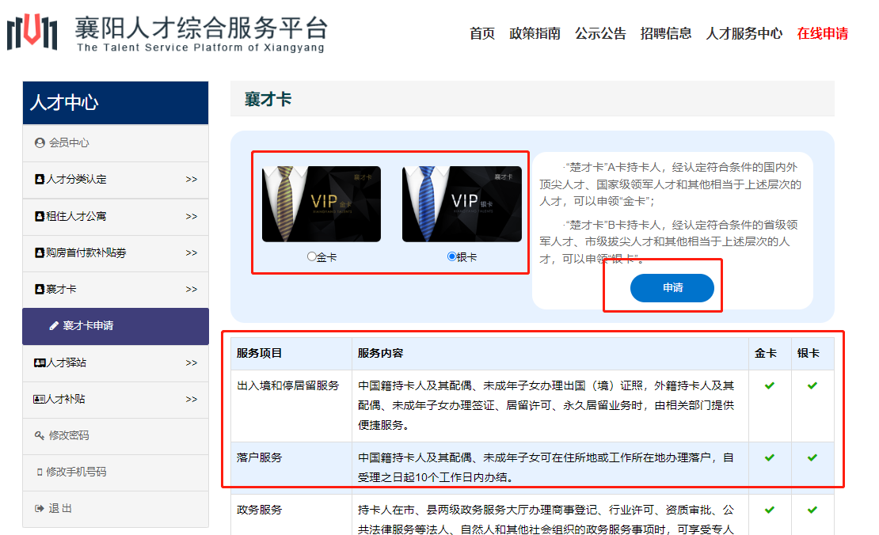
进入襄才卡种类选择页面，可以查看卡片的服务内容以及申请条件，根据个人条件选择后点击“申请”按钮。

查看
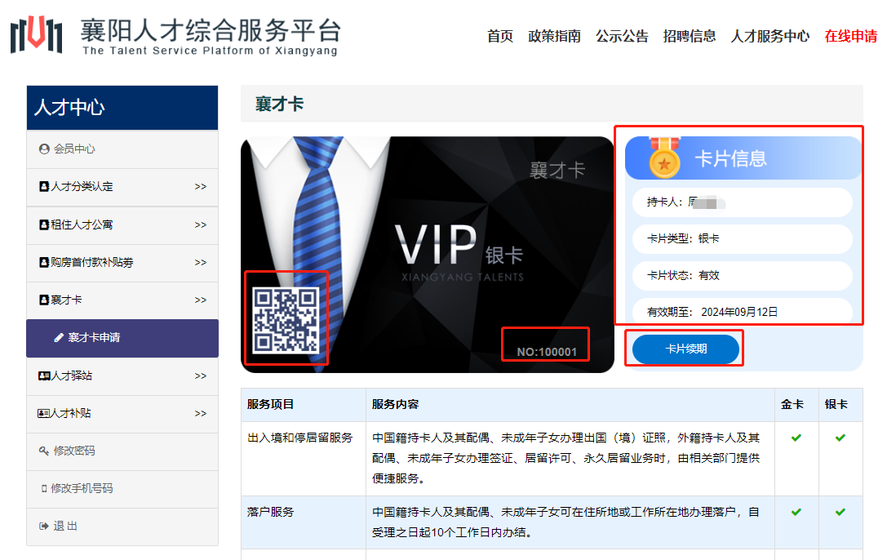
申请通过后，可以在此页面显示卡片的详细信息，包括持卡人姓名、卡片类型、卡片状态、卡片有效期、卡片二维码。有效期内可以对卡片发起续期申请。

修改密码
进入“修改密码”页面后，可对当前密码进行修改。输入原密码，然后输入新密码，再次输入新密码，点击“提交”按钮则完成密码修改，密码修改完成后，系统需要退出重新登录。如下图所示：
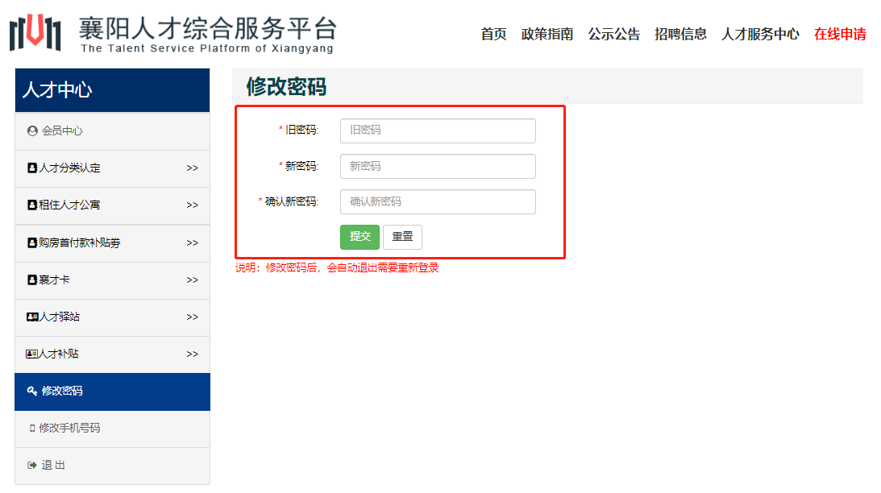

修改手机号码
进入“修改手机号码”页面后，可对当前绑定的手机号码进行变更修改，填入原有手机号码、新手机号后，点击“获取手机验证码”按钮，填入验证码并点击“提交”按钮进行更改。
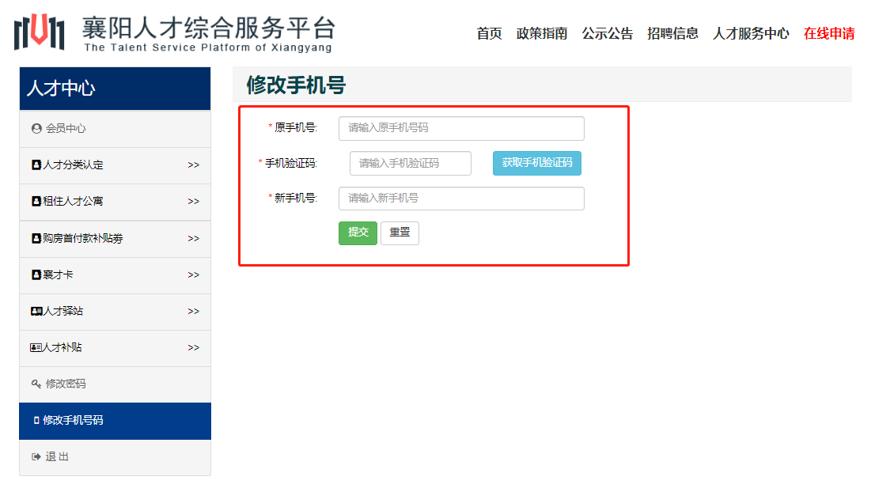

退出
点击“退出”后，则退出系统的登录状态。个人用户在每次做完对应的操作后，建议进行退出操作。如下图所示：
